Občianske združenie **Náš Svederník**

a  **Obec Svederník** pozývajú

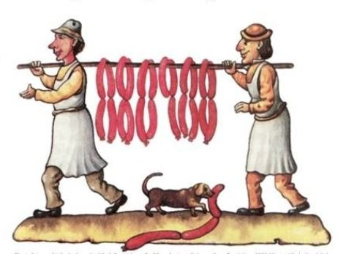

**na Fašiangový deň so zabíjačkovými špecialitami dňa 1.2.2025(sobota), v čase od 14.00 hodiny v priestoroch pri Kultúrnom dome vo Svederníku.**

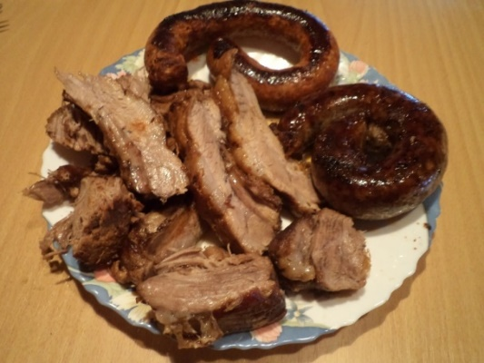

**K zakúpeniu do zásob budú klobásy a jaternice. Na priamu konzumáciu: zabíjačková kapustnica, grilované klobásy, pečené jaternice a mäsko.**

**Niečo na zahriatie: čaj, rum a slivovica**

Všetci ste srdečne pozvaní!!!